Osnove e-vsebin
Opredelitev osnovnih pojmov
Vsebina je informacija , prenesena preko medija. Vsebina mora biti pomembna za prejemnika in mora imeti pomen.
Iz vidika upravljanja z vsebinami je vsebina poimenovana informacija.
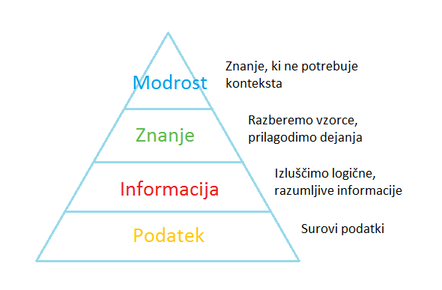

E-vsebina
Vsaka vsebina, ki se lahko shranjuje, obdeluje in prikazuje v elektronski obliki. Objekti, ki temeljijo na bitih, lahko se distribuirajo z uporabo elektronskih medijev.

Vrste e-vsebin
Tekstovne
- golo besedilo (ASCI kodiranje),
- obogateno (lepši izgled),
- hiper-besedilo (HTML),
- označen tekst (XML).
Slikovne
- vektorske (daljice) -> ai, drw, dxf, eps, ps, svg.
- bitne (matrika pikslov) -> bmp, gif, jpg, png, psd, psp, thm, tif.

Audio vsebine Video vsebine
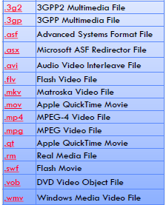
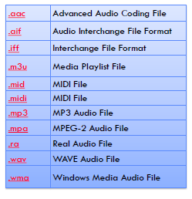

Večpredstavnost = multimedija
Večpredstavnost predstavlja kombinacijo različnih načinov predstavitve vsebine (tekst, slike, video, zvok (avdio), animacija, navidezna resničnost, tipanje).

Funkcionalnost ko vsebina
Funkcionalnosr je proces/funkcija, ki se izvaja v računalniku. Pogosto je opredeljena izven .
programske kode (v XML datoteki)
Prednosti
- segmentacija funkcionalnosti na smiselne enote,
- deljenje in ponovna uporaba funkcionalnosti,
- enkapsulacija.

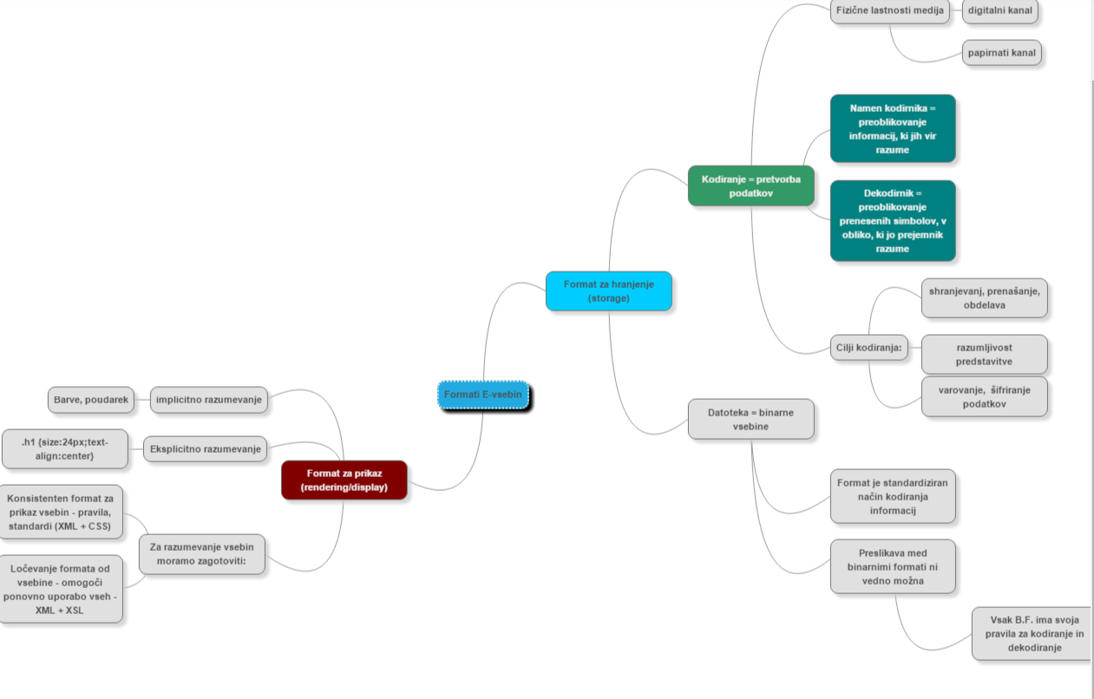
Meta-podatki
Podatki o vsebini (avtor, datum, velikost, lokacija, verzija, tip, status...). Te podatke obdela programska oprema.

Struktura e-vsebin
Zakaj?
Izboljša obvladovanje množicw vsebin. Zmanjša trud, čas za iskanje in razumevanje vsebin, poveča ponovno uporabo.

Kategorija struktur
Glede na doseg
- Notranja
- Zunanja
Struktura = vsebinske enote + relacije

ZUNANJA
- Med vsebinskimi enotami.
NOTRANJA
- Znotraj vsebinske enote,
- uproraba predlog,
- naslov, telo, zaključek.

Glede na tip
- Struktura dostopa do vsebin
  - hierarhija, indeks, navzkrižno sklicevanje, zaporedja...
- Upravljalska struktura
  - Pomembna pri nadzorovanju, upravljanj vsebin (št. verzij, avtor...)
- Vključitvena struktura
  - Določa kako vsebinske enote vključujejo druge vsebine
Skupne značilnosti
- Organiziranje in ograjevanje domene informacij z namenom večje povezanosti.
- Povezovanje vsebin med sabo znotraj in izven domene.
- Vse predstavljajo vrsto strukture, ki obogati vsebino z meta-informacijami.
- Omogočajo lažje locira.
- Lažji in hitrejši dostop do želene vsebine.

Težave
Poznavanje vsebine, sposobnosti organiziranja in razporejanja vsebine.
–Strukturiranje vsebine iz luči končnih uporabnikov.
–Oblikovanje in vzdrževanje strukture zahteva čas in napor.

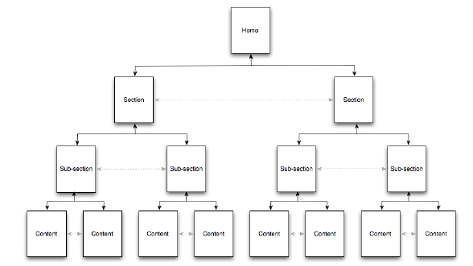
Hierarhija
Sinonimi – taksonomija, kazalo vsebine, gnezdenje vsebine.
Struktura, ki kategorizira, pod-kategorizira vsebine.
Karakteristike hierarhije:
- starši, otroci
- skupni predniki (sibiling peer)
Poli-hierarhija – več hierarhij enake vsebine: Slo, Ang, različne hierarhije za različne tipe uporabnikov.

Dobre prakse
- Uporaba 'naravnih delitev' vsebine – najbolj pogoste, smiselne, poznane kategorije.
- Uporaba splošno znanega slovarja – razumevanje poimenovanj.
- Majhno število kategorij – sposobnot preleteti + razumeti (7 +- 2).
- Močna razlikovanja med kategorijami – izključujoče.
- Uporaba naslovov kategorij v kontekstu prednikov – potomci naj ne podedujejo predpon nad-kategorij, smiselna poimenovanja.
- Načelo preprostoti – izberemo najpreprostejši pristop.

Indeks
Abecedna ureditev, imenik ali kazalo
Karakteristike:
- Predstavlja slovar domene vsebin (vsebuje vse pomembne besede).
- Predstavlja koncepte – poleg pomembnih besed še nadpomenke, koncepte, akronime.
- Vključuje sopomenke (sinonime).
- Ureja slovar in kocepte – najpogostejša abecedna ureditev, tudi po avtorju, kronološko...
Dobre prakse
- Resnost – neustrezen, pomanjkljiv indeks lahko privede do izgubljenih ali slabše obiskanih vsebin.
- Uporaba dobrih praks indeksov tiskanih medijev.
- Uporaba notranjega (uredniki) in zunanje (uporabniki) slovarja.

Uporabniške oznake (značke)
Tags (ang.)
Uporabniško indeksiranje, dostop do vsebin preko ključnih besed vsebine. Omogoča uporabnišk označevanje vsebin (folksonomija). Oblak oznak (tag cloud) – grafična predstavitev.

Navzkrižno sklicevanje (Cross-references, hiperpovezave)
Povezujejo 2 vsebinska segmenta (znotraj ali izven publikacije). Razširijo linearnost vsebin z alternativnimi potmi. Prevladujejo v spletnih vsebinah.
Nameni:
- »Več na...«.
- Zahtevano znanje (dodatne razlage).
- Nadaljno branje.

Dobre prakse
- Konsistentnost
  - navskrižno sklicevanje naj se uporablja na enoten način.
- Predhodna retorika
  - uporabnik naj iz NS izve kam se ga bo preusmerilo
  - ločevanje med vrsticami (notranje, zunanje)
- Sosedstvo
  - NS naj čim bolj natančno naslovi relevantno vsebino
- Ne repliciraj hierarhije
  - ne uporabljaj za opredelitev hierarhije
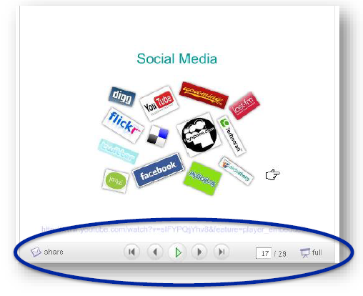
Zaporedja (sequence, browse-sequence)
Določa, kateri segment vsebine se nahaja pred in za trenutno vsebino (podobnosti s tiskanimi mediji, lahko se opredeli več zaporedij enake vsebine).
Navigacija v zaporedju
- naslednji korak,
- predhodni korak,
- alternativni naslednji korak (vsebina se lahko nadaljuje na različnih lokacijah),
- Slovar – opredeltev uporabljenega termina,
- Konceptualna podobnosr – »glej tudi«,
- Zunanji vir – prevzemanje, citiranje,
- Uradna definicija – uradna/glavna stran določenega termina.

Izzivi pri oblikovanju strukture vsebine

- Razumevanje vsebine kot celote
  - Brez tega je nemogoče oblikovati kakovostno strukturo
- Nadzorovanje celotne vsebine
  - Celotna vsebina in že obstoječa struktura se mora kar najbolje umestiti v novo strukturo
- Soočenje z odporom do sprememb obstoječe strukture
  - Vpeljava nove strukture običajno pomeni zamenjavo obstoječe strukture
- Zagotovitev fleksibilne strukture
  - Zavedati se moramo da se struktura nenehno spreminja in razširja
- Vpeljava standardov
  - Pravila za strukturiranje vsebine morajo biti preprosta za razumevanje in uporabo
- Reševanje kompromisov v strukturi
  - Običajno enotna struktura ne mora zagotoviti vseh potreb različnih uporabnikov
  - Rešitev so lahko različne strukture za različne namene (uporabnike)

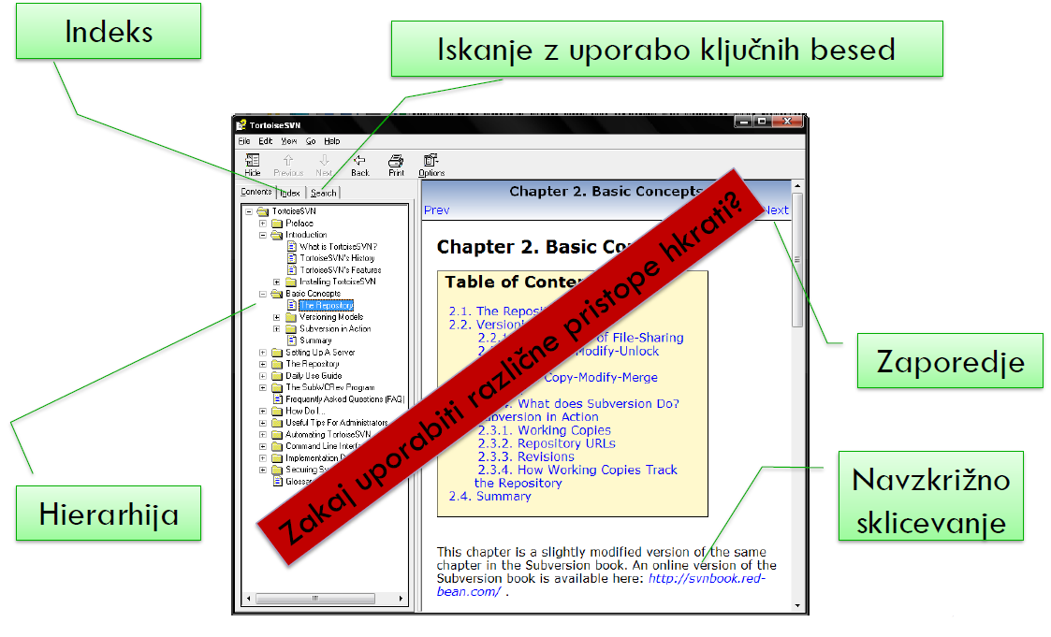

Iskalnik (full text search)
Iskalnik =/= spletni vmesnik
Vloga posrednika, s pomočjo algoritmov, zaporedja besed, posreduje seznam sletnih strani, ki je najbolj relevanten glede na podano zaporedje besed.
Predhodniki: spletni imeniki (spletne strani s seznami povezav do spletnih strani, urejene po kategorijah).
So vnaprej pripravljeni seznami.
Iskanje spada med najhitrejše, najpogostejše pristope.
Splošen proces iskanja:
- Uporabnik vnese množico besed (iskalni niz).
- Iskalnik pregleda dosegljivo vsebino, če vsebuje iskalni niz.
- Isklanik zapiše seznam naslovov vsebin s hiperpovezavami na dejanske vsebine, ki vsebujejo iskalni niz.

Google (avtomatizirani pristop)
Proces:
- Pregledovanje spletnih strani.
- Googlebot (pajek)
- Obišče stran, kopira,
- nenehno ponavlja, tako preišče miljarde spletnih strani,
- indeksiranje lahko dosežemo tudi na svojo pobudo.

- Indeksiranje spletnih strani
- Shrani besedila v podatkovno bazo – indeks,
- deli se na podenote,
- razporejanje -> glede na ključne besede.

- Povpraševanje.
- Pošlje poizvedbo v Google database,
- Primerja,
- Generira seznam najustreznejpih rezultatov,
- razporeditev glede na pomembnost, ustreznost.

Upravljanje e-vsebin
Zbirka procesov in tehnologij, ki podpirajo življenjski ciken digitalne informacije.

text, doc, video, avdio, multimedia
strojna + programska podpora
Proces + pravila = upravljanje

Iz procesnega vidika: proces zbiranja, upravljanja in objavljanja vsebin.
- Zbiranje (pridobivanje, collection)
- Oblikovanje nove vsebine.
- Pridobivanje vsebine iz drugih virov.
- Dodajanje metapodatkov.

- Upravljanje (management)
- Dodejevanje vlog, pravic.
- Indeksiranje, označevanje, kategorizacija vsebin.
- Ažuriranje.
- Arhiviranje.

- Objava (publishing)
- Definiranje ciljnega občinstva.
- Definicija formata.
- Objava vsebin.

Vloge v procesu upravljanja vsebin
- Izdelovalec, avtor – izdeluje, ažurira.
- Pregledovalec – pregleduje, ocenjuje.
- Urednik – izboljšuje, preverja.
- Založnik, glavni urednik – objavi.
- Upravljalec, administrator – dodeljuje pravice do vsebin in skrbi za varnost.
- Grafični blikovalec – grafični prikaz.
- Uporabnik, potrošnik – uporabniške vsebine.

Delovni tok vsebin
Vsebine niso statične ampak se nenehno spreminjajo.
- lahko potujejo med različnimi uporabniki,
- različni uporabniki jih dopolnjujejo.
Pretok vsebin skozi različne faze, ki jih izvajajo različni ljudje, imenujemo delovni tok (workflow).

Delovni tok lahko poda odgovor na naslednja vprašanja
- Kdo je odgovoren za opravilo?
- Kam gre vsebina?
- Kdaj se izvede določeno opravilo nad vsebino?
- Kje se trenutno nahaja vsebina?
- Kakšen je trenutni status vsebine?

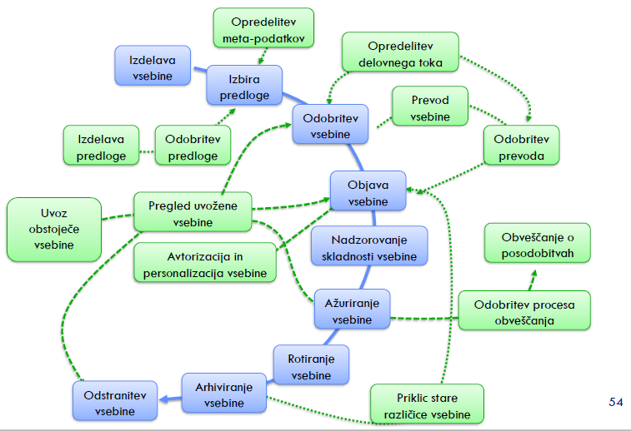

Problematika upravljanja e-vsebin

Ozka grla
Objava vsebin na spletnem mestu zahteva sodelovanje različnih oseb (avtor, urednik, grafični/spletni oblikovalec...)
V primeru statičnih spletnih strani se lahko pojavijo zamude pri objavljanju vsebin zaradi zamudnih tehničnih del (preoblikovanje v HTML obliko, nameščanje vsebine na spletni strežnik)
Posledice (neažurne vsebine, avtorji zaradi zamud lahko izgubijo motivacijo za objavljanje – znanstveni članki profesorjev).

Neažurne vsebine
Večanje količine objavljenih vsebin – težje vzdrževati aktualnost.
Posledice – neažune vsebine, upadanje zanimanja, drago, zamudno ažuriranje.

Nekonsistentnost
Vzroki:
- velika količina vsebin,
- pretekel čas,
- različni upravljalci imajo razične pristope k oblikovanju, strukturiranju.
Posledice:
- spletne strani so nekonsistentne po vsebini in strukturi,
- nedelujoče povezave,
- nerazumljiva struktura spletnega mesta in neskladna navigacija,
- različni stili zmedejo uproabnike vsebin.

Neučinkovitost in neprilagodljivost
Razlogi:
- nepravilni prostopi pri vzpostavitvi in upravljanju spletnega mesta
- neprimerna informacijsko-komunikacijska podpora
Posledice
- težavno vzdrževanje
- težavno spreminjanje in prilagajanje (odpor k spremembam)
- strah pred sesutjem s.m.

Pristopi za uspešno upravljanje e-vsebin

Pričakovanje rasti
Količina vsebin hitro narašča, zagotoviti moramo skladabilnost s. m.:
- zagotovitev zadostnih tehnoloških kapacitet
- zagotovitev človeških virov in
- avtomatizacija delovnih tokov.
Spremljanje obremenitev in odzivnih časov

Postopno uvajanje rešitve
Spremembe priporočljivo uvajati postopoma.
- Analiza težav,
- vpeljava najbolj kritičnih rešitev
- analiza in prikaz doseženih rezultatov upravljavcem vsebin
- nova iteracija.

Predvidevanje sprememb
Tehnologije nenehno spreminjajo, težave prehajanja na novo informacijsko podporo. Glavni izzivi načrtovanja sistema – zagotvitev zmožnosti prilagajanja sistema prihodnjih spremembam.
Priporočljiva - gradnja iz ločenih komponent, enostavne povezave.

Uporaba standardov
Omogoča lažji prenos podatkov ali prehod na drug sistem.
Standardi:
- Struktura podatkov (HTML, XHTML, XML)
- Prikaz podatkov (CSS, XSLT)
- Obnašanje (DOM, JavaScript)
- Izmenjava podatkov (XML, RSS, Atom)
- Avtentikacijauporabnikov (LDAP)
- Dostopi bo baz podatkov (ODBC,JDBC, …)

Ločevanje vsebine in oblike
Glavni razlogi:
- po naravi so te informacije različne,
- z njimi upravljajo različne skupine uporabnikov,
- spreminjajo se neodvisno med seboj,
- lažje jih je ponovno uporabiti,
- obliko lahko upravljamo centralno preko predlog.

Ponovna uporaba vsebin

Učinkovitost upravljanja vsebin lahko močno povečamo s ponovno uporabo vsebin.
Pri upravljanju vsebin na spletnih portalih se najpogosteje srečamo z naslednjimi osnovnimi primeri ponovne uporabe vsebin:
- povezave na isto vsebino z različnih lokacij,
- ista vsebina (novice, kontaktni podatki ...) ali standardne funkcionalnosti (modul za prijavo v sistem, nakupovalna košarica, iskalnik ...) se pojavljajo na različnih lokacijah spletnega mesta,
- ista vsebina se pojavi na različnih spletnih mestih,
- ista vsebina je objavljena v različnih formatih (spletna stran, mobilni odjemalci, viri RSS, oblika za tisk ...).

Vsebine je potrebno pripraviti za ponovno uporabo
- Ločevanje vsebine in oblike,
- Razgradnja sestavljenih vsebin na manjše vsebinske enote,
- Iskalnik, ki omogoča lociranje vsebin.

Osnove CMS
Content Management System – CMS
Je sistem, ki upravlja z digitalnimi vsebinami (avtomatizacija).
Je programsko orodje, ki skupinam ljudi omogoča, da hranijo, oblikujejo, pregledujejo, upravljajo in objavljajo digitalne vsebine za želeno občinstvo. Pri tem je njihov način dela omejen s centralnim naborom pravil in procesov, ki zagotavljajo konsistentno, preverjeno in obvladljivo izdelavo vsebin.

Življenjski cikel vsebin
- Izdelava vsebine – Oblikovanje in zajemanje vsebine, izbira predloge
- Pregled vsebine – Posodobitev vsebine – Pregled ustreznosti, slovnice vsebine
- Odobritev vsebine in objava vsebine – Dovoljenje za objavo vsebine – Objava vsebine na spletu, e-pošti, …
- Umik vsebine iz objave – Vsebina ni več dostopna ciljnim uporabnikom
- Arhiviranje vsebine – Vsebina se arhivira zaradi formalnih zahtev in ponovne uporabe

Prednosti CMS
Poenostavitev postopkov za izdelavo, upravljanje in vzdrževanje e-vsebin.
- Izdelovalec vsebin se ne rabi ukvarjati z zapletenim oblikovanjem (programiranjem) e-vsebin oziroma takšnega dela delegirati drugemu zaposlenemu (vlogi).
- Poleg tega CMS nudi kompleksne rešitve za dodajanje, posodabljanje, strukturiranje, povezovanje, arhiviranje, iskanje in komuniciranje evsebin.
- Poenostavljeno je vzdrževanje vsebin (zagotavljanje ažurnosti)
- Vse lahko naredi izdelovalec vsebin s tem je proces objave hitrejši.

Pregled arhitekture CMS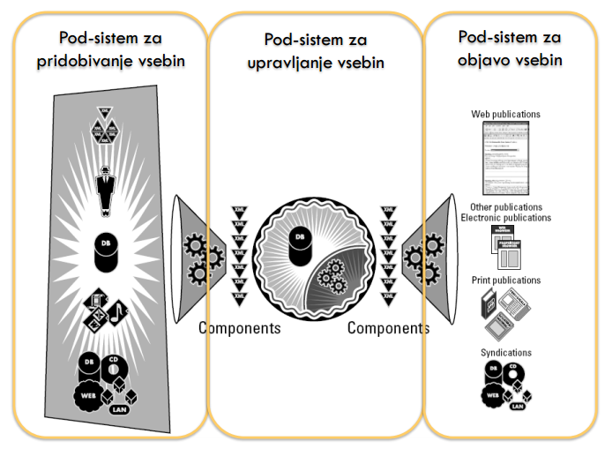

Pod-sistem za pridobivanje vsebin
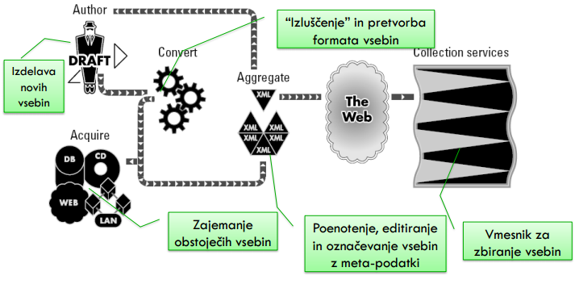
Odgovoren za preoblikovanje surovih vsebin (raw data) v tiste, ki so pripravljene za objavo. Surova vsebina –RSS, spletna stran, skenirana vsebina (različnih oblik, struktur, formatov).
Shema - 2 vhodna sistema – vsebine generiramo sami, pridobimo drugje
Draft – oseba napiše vsebino, aquire – pridobimo do drugod
Convert – pretvorba formata vsebin (tistih, ki jih nismo napisali sami)
Agregate – poenotenje, editiranje in označevanje vsebin z meta-podatki (avtor, datum...) (neodvisne od prikaza)

CMS podpora izdelavi novih vsebin
- Zagotavljanje okolja za izdelavo vsebin
  - Lastna CMS aplikacija
  - Povezava z obstoječo namizno aplikacijo
- Zagotavljanje pomoči oblikovalcem vsebin (pregledovanje slovnice, avtomatsko izpolnjevanje polj (datum, …)).
- Zagotavljanje predlog (predloge razbijejo vsebino na manjše obvladljive celote, ki se nato združijo v standardno obliko (npr. DOTX, XLTX. POTX)).
- Zagotavljanje delovnih tokov, statusa in nadzora različic.
Pisanje vsebine (authoring) je še vedno pretežno ročno opravilo.

CMS podpora zajemanju vsebin - AQUIRE
Nanaša se na vključevanje vsebin v CMS iz drugih virov.
- Skeniranje papirnatih vsebin (namenjene za ponovno uporabo, standardni fomati, že urejene z meta-podatki).
  - OCR (Optical Character Recognition)
- Ponujene vsebine (syndication)
  - Vsebine, ki so namenjene za ponovno uporabo
  - Standardni formati (XML, RSS)
  - Že urejene in z meta-podatki obogatene vsebine
- Najdene vsebine
  - Splet, e-pošta, lokalna omrežja, DVD, …
  - Velik obseg vsebin vendar vprašljiva kakovost
  - Običajno niso namenjene ponovni uporabi
  - Običajno niso v ustreznem formati
  - Običajno ne vsebujejo meta-podatkov

CMS podpora pretvorbi vsebin - CONVERT
Cilj je izluščenje in preoblikovanje zajetih vsebin v format, strukturo, ki jo zahteva CMS (pogosta XML - omogoča visoko stopnjo ponovne uporabe).
Aktivnosti pretvorbe vsebin
Stripping - odstranjevanje odvečnih informacij - glava, noga, reklamne pasice...
Pretvorba formata - v format, ki ga CMS uporablja
Pretvorba strukture (implicitno) - ali izpostavljanje obstoječe implicitne strukture vsebine.
Vprašanje: po posameznem delu, kaj so osnovni sestavni deli pod-sistema za prid. vsebin ali iz česa je zgrajen CMS?
***besede, ki se v terminologiji CMS velikokrat pojavijo***

Poenotenje vsebin - AGRREGATE
Ko je vsebina strukturno in formatno pravilno strukturirana, jo moramo preoblikovati tudi vsebinsko.
- Uredništvo (editorial processin) - slovnična pravila, pravila konsistentnosti.
- Razčlenjevanje (segmentation) - proces preoblikovanja večjih vsebinskih enot, na manjše logične enote, to lahko izvedemo na nivoju datotek, prelomov strani, oznak ali po vsebinskih delih.
- Dodajanje meta-podatkov - obogatitev vsebinskih komponent z meta-podatki, umestitev vsebin v obstoječo strukturo (avtor, datum, primarni vir, avtorske pravice, jezik...) - po njih lahko kasneje filtritamo in iščemo vsebine.

Zbiranje vsebin - COLLECTION SERVICE
Namenjene prenosu zajetih in oblikovanih vsebin v repozitorij (skladišče) CMS
Lahko se izvede:
- Neposredno - z uporabo spletnih obrazcev.
- Posredno - z nalaganjem obstoječih vsebin iz zunanjih virov - slike, videi, mp3, docx... .
VHOD - generirane/ponovno uporabljene vsebine
IZHOD - vsebine, ki ustrezajo našemu standardu

Podsistemi za upravljanje vsebin – REPOSITORY

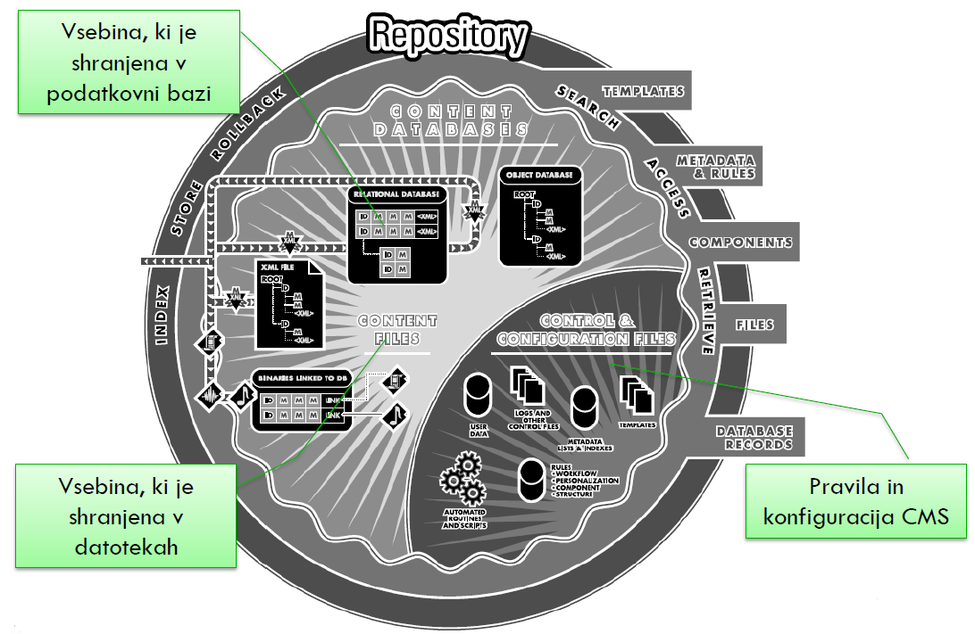
Repositoty temelji na 2 delih:
- shranjene vsebine v PB,
- shranjene v datotečnih sistemih,
- Pravila in konfiguracija CMS (sentraliziran nadzorn nad upravljanjem z vsebinami).
Repozitorij je srce CMS.
Baza vsebine in vsebinske datoteke
- Relacijska podatkovna baza,
- XML baza,
- Datoteke se lahko hranijo v datotečnem sistemu ali bazi.

Pod-sistem za administracijo CMS
Namenjen vzpostavitvi in konfiguraciji CMS. Vpliva na vse pod-sisteme (kako delujejo potopki in pravila v fazi pridobivanja, upravljanja in objavi vsebin!)

Pod-sistem za podporo delovnim tokom
- Pridobivanje vsebin
  - uporabniški računi in dodeljenvanje vlog uporabnikom,
  - pravice dostopov do CMS,
  - definiranje delovnih tokov za pridobivanje vsebin.
- Upravljanje vsebin
  - arhiviranje vsebin,
  - definiranje delovnih tokov,
  - pregledi meta-podatkov.
- Objava vsebin
  - zagotavljanje dostopnosti do CMS,
  - nalaganje nove predloge.

Vmesniki sistema
CMS je potrebno povezati s preostalo informacijsko strukturo v organizaciji in izven (shema - vtičnice na desni strani, ki so delno izven Repositorija)
- LAN, WAN omrežje
  - Sistem za uporabljanje z uporabniki
- Sistem za upravljanje z uporabniki
  - na tak način se uporabljajo enotni uporabniški računi za CMS in ostale sisteme (poadtki o uporabnikih, kontaktni naslovi, varnostne nastavitve...)
- Meta-podatki organizacije in ERP sistem organizacije
Primer: podjetje, poleg CMS sistema še druge aplikacije (kadrovksa aplikacija, human resources management, costumer management...) - potrebujemo evtentikacijo (uporabniško ime, geslo) - to lahko zajamemo iz druge aplikacije
Prednost:
- ne potrebujemo ponovnega vnosa,
- iz drugih sistemov le dostopamo do podatkov/uporabnikov drugega,
- povezovanje na različnih nivojev: baz, sistemov... (integracija).

Pod-sistem za objavljanje vsebin – OBJAVA
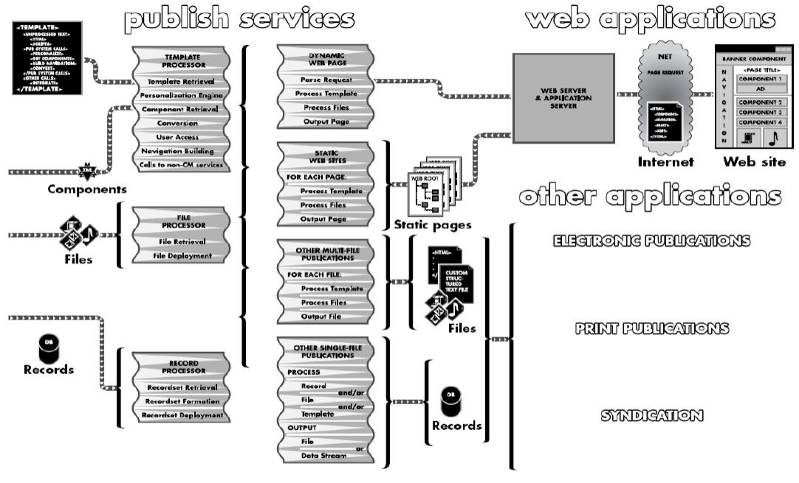
Posredovanje ciljnemu občinstvu - potrebno vsebino ustrezno preoblikovati. Bolj razdelan - objava vsebin v različnih oblikah (objava, arhiviranje, ponovna uporaba...).
Namenjen - črpanju vsebin iz repozitorija, pretvorbo v končno obliko in objavo vsebin.
Vključuje: predloge za objavo, storitve za objavo, povezave, spletne in ostale publikacije.

Predloge za objavo vsebin
Predloge pretvarjajo oblikovno neodvisno vsebino v obliko končne publikacije. Predloge v CMS so običajno programi in ne datoteke.
Vključujejo: statične elemente (vsebine se ne spreminjajo), klice na storitve objavljanja znotraj CMS (iz repozitorija prikličejo vsebine, meta-podatke in osebne nastavitve; generirajo navigacijo), klice na storitve izven CMS (prikličejo vsebine iz virov izven CMS).
*DODATNO: Dinamičen - lahko se prilagaja glede na: jezik, obliko...
Ločevanje vsebine in oblike - to je poanta CMS sistemov
V fazi zajemanja vsebine, smo vsebino ločili na oblikovni in vsebinski del, tukaj pa bomo vsebino združili z vsebino -> dobimo celoto.
* PRIMER: HTML, ki ga zajamemo iz spletnega mesta, deli se na vsebino in obliko. Obliko zavržemo, ker želimo imeti obliko, primerno za naše spletno mesto, vsebina gre v Repository. Dodamo našo obliko, vnesemov CMS, končni uporabnik bo priklical vsebi in obliko (že prilagojeno) -> zgeneriral pogled
To razlikuje elektronske vsebine od tiska.
Storitve za objavo vsebin - predstavljajo aplikacijsko logiko, ki je namenjena generiranju publikacij iz vsebin, ki se nahajjo v repoziroriju CMS.

Povezave
Omogočajo, da se vsebine iz drugih virov v organizaciji, objavljajo s pomočjo CMS.

Spletne publikacije
So najpogostejši način objavljanja vsebin iz CMS.
Lahko generira:
- Statične (text, (X)HTML) ali
- dinamične (text + funkcionalnost) strani.
Statične strani vnesemo takrtat, ko na vsebini ne pričakujemo sprememb. Dinamične - kjer so vsebine spremenljivke (seznam uporabnikov, izdelkov, cena, valuta...).
Ostale publikacije
- Za tisk: DOCX, PDF...
- Elektronske:
  - DDVD, e-pošta, pomoč...
- Ponujanje vsebin:
  - RSS, XML...

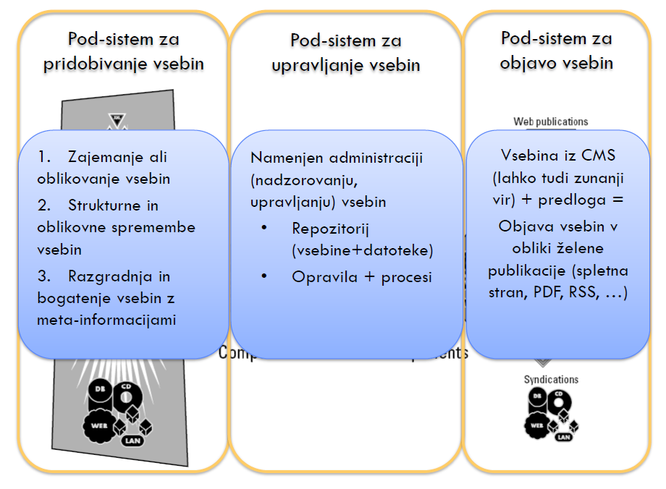

Ovrednotenje in izbira CMS

- Uporaba obstoječega CMS sistema, prilagoditev sebi.
- Okoli 1200 CMS sistemov.
- Sletna stran (cmsmatrix) omogoča primerjavo CMS sistemov.
- Kdaj potrebujemo CMS (shema).
- Potrebujemo, ko procesi zbiranja, upravljanja in objavljanja, preveč kompleksni.
- Kompleksnost: povečanje vsebine, povečava frekvence (različni viri, avtorji), obsega, obseg sprememb v obstoječih vsebinah, obseg publikacij, ki jih želimo izdelati.
Odločitveni sistem: kdaj se odločiti za, kdaj je vpeljava CMS sistema smiselna?

Kriteriji za izbiro sistema
- Osnovne funkcije:primarna funkcionalnost - pomembno, saj so primarne funk., tisto kar sistem obvlada.
- Urejevalnik besedil: najbolj pomembna funkcionalnost - upravljanje z vsebinami (editor) - prilagoditev regijam, drag and drop, kaj ponuja.
- Nekateri CMS sistemi dovoljujejo, da sami določimo kateri Editor bomo uporabljali.
- Upravljanje elemnetov vsebine (assets): digitalni asseti - file-i, slike.
- Iskalnik: večina vsebin temelji na iskalniku, mora dovolj hitro osveževati vsebine, mora biti zanesljiv, natančen, hiter. Pomembno: advanced search, iskanje pod kriteriji.
- Prilagoditve: kolkiko se lahko CMS sistem prilagaja, z vidika vsebin.
- Interakcija z uporabniki: oni so najpomembnejši, vsebine interaktivne, možnost feedbacka, arhitektura sodelovanja...
- Vloge in pooblastila: lahko natančno opredelimo dosto, urejanje, oblikovanje...uporabnikom

Napake pri izbiri
- Slabo razumevane problemov, ki bi jih CMS naj reševal.
- Slabo poznavanje področja upravljanja vsebin.
- Zmotno mišljenje, da obstaja le nekaj deset CMS.
- Večji CMS-i niso nujno boljši.
- Zmotno enačenje zahtev in kriterijev izbire.
- Podajanje prevelikega števila zahtev, ki jih CMS naj izpolnjuje.
- Pridobivanje odgovorov v smislu 'popira', 'ne podpira'.
- Zmotno osredotočanje na zakaj in ne kako.
- Prepletanje CMS projekta in projekta razvoja spletnega mesta.
- Izbiranje CMS poredvsem iz tehnološkega vidika.
CMS
- pridobivanje vsebin
  - posamezni sestavni deli (avtorstvo, zajemanje vsebin, agregacija)
- upravljanje vsebin
- objava vsebin

- Pod-sistem za upravljanje vsebin – jedro (komponente)
- Pod-sistem za objavo vsebin – objave vsebin
Shema velikokrat na izpitu

